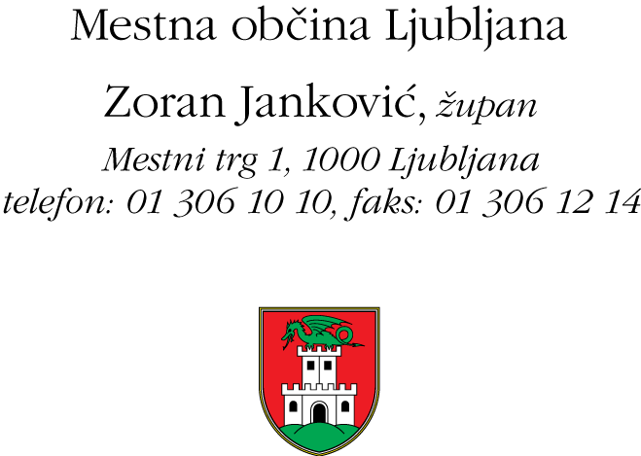

Mestna občina Ljubljana javno objavlja RAZVELJAVITEV JAVNEGA NATEČAJA za prosto uradniško delovno mesto v mestni upravi višji svetovalec v Kabinetu župana (šifra DM: 102) št. 1100-41/2020, ki je bil objavljen dne 10. 9. 2020 na spletni strani Mestne občine Ljubljana in Zavodu Republike Slovenije za zaposlovanje.

Prijavljeni/e kandidati/ke bodo o razveljavitvi javnega natečaja za uradniško delovno mesto obveščeni/e pisno. Prijavljeni/e kandidati/ke imajo pravico pisno zahtevati vrnitev predloženih dokumentov, ki so jih predložili kot dokaz za izpolnjevanje zahtevanih pogojev za opravljanje dela.

Številka: 1100-41/2020-18
Datum: 23. 9. 2020

